**ПЛАН УРОКА**

**Дата: 26.01.2022г.**

**Группа: 2-14**

**ДИСЦИПЛИНА:**Основы экономики

**ПРЕПОДАВАТЕЛЬ:**Керимова Д.Н.

**ТЕМА ЗАНЯТИЯ:** **Общественное производство. Воспроизводство и его фазы.**

**Сущность воспроизводства**

Определение 1 Воспроизводство представляет собой процесс непрерывного повторения, а также возобновления производства.

В любой экономической системе процесс воспроизводства включает в себя следующие составляющие: воспроизводство рабочей силы воспроизводство материальных благ воспроизводство среды обитания и природных ресурсов воспроизводство отношений между людьми (которые возникают в процессе производства, обмена, распределения, потребления)

**Две формы воспроизводства**

Существуют такие 2 основные формы воспроизводства: индивидуальное общественное.

Индивидуальное воспроизводство представляет собой воспроизводство на уровне отдельного хозяйствующего субъекта (домохозяйства, фирмы, индивидуального предпринимателя)

Индивидуальное воспроизводство подразумевает кругооборот ресурсов хозяйствующего субъекта, который можно подразделить на следующие стадии:

приобретение средств производства и рабочей силы (т.е. факторов производства)

на следующей стадии эти факторы производства определенным образом соединяются между собой и происходит, непосредственно, процесс производства (завершается он созданием новых благ; стоимость последних превышает стоимость потребленных ресурсов на величину прибавочной стоимости)

на третьей стадии происходит реализация произведенных благ.

Общественное воспроизводство подразумевает воспроизводство (материальных благ, человеческих ресурсов, естественных ресурсов, а также отношений между людьми, возникающих в процессе производства, распределения, обмена и потребления) в масштабе всего общества.

**4 основные фазы воспроизводства**

Таким образом, воспроизводство представляет собой повторяющийся и непрерывный процесс, который состоит из четырех основных фаз:

производство

распределение

обмен

потребление.

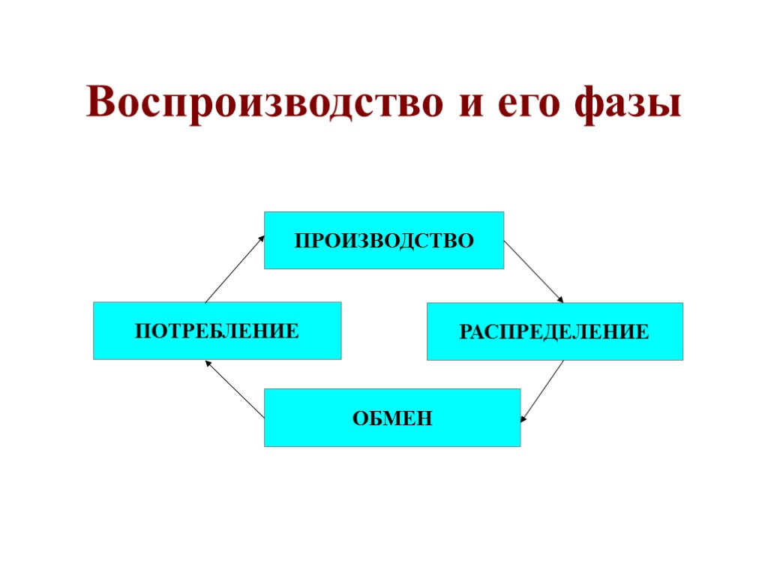

На фазе производства создается продукт (необходимые обществу товары и услуги). На фазе распределения (как это уже видно из самого названия) распределяются результаты производства, ресурсы, факторы производства. То есть, на данной фазе определяются доли, пропорции, приходящиеся на тот или иной фактор производства.

Фаза обмена подразумевает обмен созданными в обществе продуктами между людьми. То есть, на данном этапе происходит движение товаров и услуг от одного субъекта к другому.

Потребление представляет собой использование уже готовых результатов производства для удовлетворения потребностей индивидов и общества в целом.

Замечание 1 Все вышеперечисленные четыре фазы тесно между собой взаимосвязаны, находятся в единстве и непрерывном взаимодействии. Основные типы воспроизводства

**Типы воспроизводства:**

простое

расширенное

суженное

Простое воспроизводство подразумевает простое повторение производственного цикла (масштабы производства, при этом, остаются неизменными). Весь объем произведенного продукта, его качество и другие свойства не меняются из года в год, а вся добавленная стоимость уходит только на личное потребление. Соответственно, остаются неизменными и все факторы производства (экономику подобного рода также часто именуют статичной).

Расширенное воспроизводство подразумевает повторение производственного процесса, но уже в увеличенных масштабах, поскольку некоторая часть полученного дохода направляется на приобретение дополнительных ресурсов (благодаря использованию последних производство развивается, модернизируется и растет).

Суженное воспроизводство (наиболее нежелательный его тип) – представляет собой простое повторение процесса производства, но уже в несколько сокращенных масштабах (вследствие отсутствия или дефицита доходов, или же бесперспективности дальнейшего развития данного вида деятельности).

**Закрепление изученного материала:**

**1. Средства, необходимые для удовлетворения потребностей людей и имеющиеся в распоряжении общества в ограниченном количестве.**

а) деньги

б) экономические блага

в) свободные блага

**2. Это наука, которая изучает, каким образом в обществе, располагающем ограниченными ресурсами, решаются проблемы, что, как и для кого надо производить**

а) экономика

б) политология

в) психология

**3. Первый уровень экономики**

а) микроэкономика

б) макроэкономика

в) все ответы неверны

**4. Имеет дело с экономикой в целом, а не с отдельными субъектами**

а) микроэкономика

б) макроэкономика

в) все ответы неверны

**5.  Величина стоимости товара определяется:**

а)  количеством покупателей и продавцов на рынке;

б)  количеством товара на рынке;

в) затратами труда на производство товара.

**6. Под экономической теорией в узком смысле слова понимается:**

а) Микроэкономика

б) Мировая экономика

в) Макроэкономика

**7. Экономическая теория не изучает:**

а) Как эффективно использовать ресурсы

б) Как делать деньги

в) Как распределяется национальный доход

**8. Что из перечисленного относится к признакам товара:**

* 1. должен быть предназначен для обмена (обладает стоимостью - овеществленным в товаре трудом);
  2. должен удовлетворять потребность человека (обладает потребительной стоимостью - полезностью для потребителя);
  3. оба ответа верны

**9. Образование и здравоохранение относится к:**

1. материальным благам

2. нематериальным благам

**10. результат полезной деятельности предприятий (организаций) и отдельных лиц, направленной на удовлетворение определенных потребностей населения и общества это…**

1. благо

2. услуга

3. инновация

**Составить конспект урока и ответить на вопросы.**

**Фото выполненных заданий отправлять на почту** [**diana.k.94@mail.ru**](mailto:diana.k.94@mail.ru) **или на номер 89882267506**

**ПЛАН УРОКА**

**Дата: 2.02.2022г.**

**Группа: 2-14**

**ДИСЦИПЛИНА:**Основы экономики

**ПРЕПОДАВАТЕЛЬ:**Керимова Д.Н.

**ТЕМА ЗАНЯТИЯ: Потребности и их виды. Основное противоречие: ресурсы-потребности.**

**Потребность** – это нуждаемость в определенных вещах, объектах материального мира, предметах, людях, общественных показателях, в отсутствии которых человек ощущает себя не комфортно.

**С учетом данного определения нуждаемость, чтобы стать потребностью, должна отвечать следующим признакам:**

* Дефицит потребности вызывает чувство неудовлетворенности. Потребность - это желаемое, благо.
* Сопровождение эмоциями: от отрицательных на первом этапе до радостных после того, как потребность реализована. Когда сильно чего-то хочется мы нервничаем, тревожимся, когда получим желаемое - расслабляемся.
* Фиксация на предмете нуждаемости. Сознание выхватывает из действительности те вещи, которые могут нас удовлетворить. К примеру, если мы голодны, то будем акцентировать внимание на продуктах и запахе еды.

**Система потребностей также формируется по особым правилам:**

1. Нужда характерна для всех живых существ на планете. Но, чем более развит вид, тем выше уровень потребностей. Дереву достаточно питательных веществ из земли, света солнца, дождевого полива. Человеку, как высокоразвитому животному требуется намного больше.
2. Чем старше человек, тем обширнее перечень того, что требуется. Младенец вполне обойдется без вещей, которые необходимы взрослому человеку.
3. Потребности – строго иерархичная структура, одни – первичны, другие-вторичны.

**Невозможность реализации потребностей может привести к зависимости от их значимости для индивида и к таким различным последствиям:**

* **Физической гибели человека**. Если не удовлетворена нужда в питании, сне, воде, воздухе, безопасности и т.д.
* **Фрустрации** - длительному переживанию, сопряженному с нервным расстройством и способным привести с серьезным психологическим проблемам. Примером служит отсутствие признания заслуг человека со стороны общества.
* **Сублимации** - защитный механизм психики, представляющий собой снятие внутреннего напряжения с помощью перенаправления энергии на достижение социально приемлемых целей, творчество. (когда состояние агрессии можно снять с помощью занятиями спортом)

количество потребностей человека многочисленно, полного их перечня на сегодня нет, имеются только обобщенные группы и виды. Самой известной теорией, расставившей все виды нужд человека в порядке приоритетности является «Иерархия потребностей Абрахама Маслоу».

Психолог нарисовал целую пирамиду, где потребности обозначены в порядке их возрастания. Вот как она выглядит.\

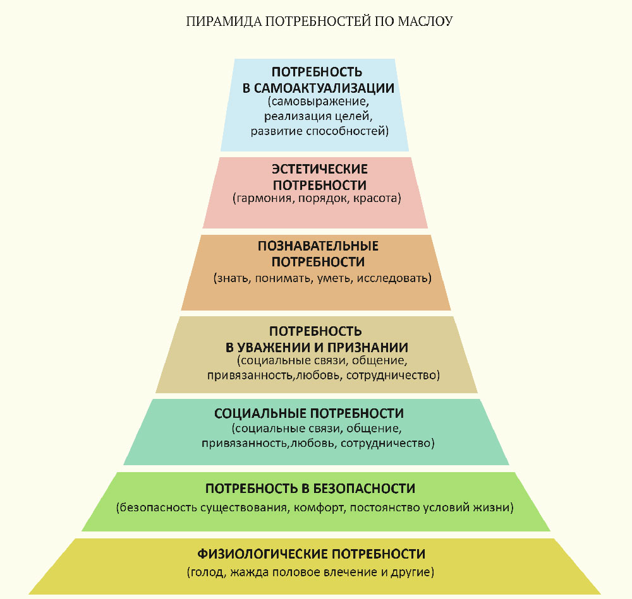

Маслоу уверял, что пока человек не удовлетворил потребностей самой широкой части пирамиды, он не будет стремиться к получению благ с высших уровней. К примеру, если человек голоден, то ему не до общественного признания. Голод он рассматривал не только применительно к пище, но и ко сну, жажде, и т.д.

В обратную сторону это правило у Маслоу не работает: индивид, реализовавший потребность в уважении и признании все равно нуждается в пище и сне.

**Противоречие потребностей и ресурсов:**

В целом противоречие потребностей и ресурсов заключается в том, что потребности общества (индивидов и институтов) безграничны, полностью неутолимы, а ресурсы общества, необходимые для производства товаров и услуг, ограниченны или редки. Это противоречие разрешается путем выбора товаров и услуг, которые необходимо произвести, и тех, от которых в определенных условиях следует отказаться.

**Производственные возможности общества:**

Любая экономическая система стоит перед дилеммой: с одной стороны, потребности общества безграничны, полностью неутолимы; с другой стороны, ресурсы общества, необходимые для производства благ, ограничены или редки. Проблема ограниченности ресурсов — фундаментальная экономическая проблема.

**Закрепление изученного материала:**

**1.  Осознаваемая человеком нужда в том, что необходимо для его жизни, — это**

1) желание  
2) самосознание  
3) потребность  
4) сознание

**2. Какие бывают ресурсы, удовлетворяющие потребности человека:**а) ситуативные  
б) ограниченные   
в) безграничные

**3. Укажите одну из потребностей человека, которая подтверждает его родственную связь с другими представителями природного мира:**а) в труде  
б) в одобрении окружающих  
в) в воде

**4. Укажите одну из потребностей человека, которая подтверждает его родственную связь с другими представителями природного мира:**а) в самопознании  
б) в отдыхе   
в) в труде

**5. Состояние неудовлетворённости, нужды, которое каждый стремится удовлетворить, — это**

а) потребность  
б) интерес  
в) мотив

**6. Желание человека общаться с другими себе подобными — это**

а) физиологическая потребность  
б) экзистенциальная потребность  
в) социальная потребность  
**7. Потребность в осуществлении заграничных путешествий следует отнести к**

а) социальным  
б) духовным  
в) престижным  
г) ко всем перечисленным  
**8. При выборе профессии люди, как правило, учитывают свои …**

а) потребности  
б) интересы  
в) способности  
г) всё вышеперечисленное

**9. Условие, при котором человек становится социальным субъектом:**а) активное взаимодействие с окружающим миром  
б) пассивное взаимодействие с окружающим миром  
в) любое взаимодействие с окружающим миром

**10. Выберите то, что ограничивает человека в выборе средств для удовлетворения своих нужд:**а) возможности  
б) потребности  
в) ценностные ориентации

**11. Потребности, не относящиеся к числу первичных потребностей:**а) потребность в самосохранении  
б) потребность в самоутверждении  
в) биогенные потребности

**12. Автор иерархической теории потребностей:**а) Э. Фромм  
б) А. Маслоу  
в) К. Маркс